О внесении изменений и дополнений в постановление Правительства Республики Казахстан от 30 декабря 2011 года № 1676 "Об утверждении Правил ведения количественно-качественного учета зерна"
Утративший силу
Постановление Правительства Республики Казахстан от 8 августа 2013 года № 811. Утратило силу постановлением Правительства Республики Казахстан от 31 октября 2015 года № 870
Сноска. Утратило силу постановлением Правительства РК от 31.10.2015 № 870 (вводится в действие по истечении десяти календарных дней после дня его первого официального опубликования).
Правительство Республики Казахстан ПОСТАНОВЛЯЕТ:
1. Внести в постановление Правительства Республики Казахстан от 30 декабря 2011 года № 1676 «Об утверждении Правил ведения количественно-качественного учета зерна» (САПП Республики Казахстан, 2012 г., № 15, ст. 248) следующие изменения и дополнения:
в Правилах ведения количественно-качественного учета зерна, утвержденных указанным постановлением:
абзац первый изложить в следующей редакции:
«Настоящие Правила ведения количественно-качественного учета зерна (далее – Правила) разработаны в соответствии с Законом Республики Казахстан от 19 января 2001 года «О зерне» и определяют порядок ведения количественно-качественного учета зерна, в том числе порядок оформления и учета операций по приемке, взвешиванию, очистке, сушке, хранению и отгрузке зерна на хлебоприемных предприятиях, определения количества зерна, хранящегося в зернохранилищах.»;
пункт 5 изложить в следующей редакции:
«5. От каждой поступившей автомобильной партии зерна специалистом производственно-технологической лаборатории (далее – ПТЛ) отбирается проба для определения качества зерна в соответствии с действующими и межгосударственными стандартами (далее – стандарты). При отборе проб специалист проверяет соответствие культуры и государственного регистрационного номерного знака автомобиля данным товарно-транспортной накладной. По отобранной пробе производится предварительный анализ качества, необходимый для размещения зерна. По результатам предварительного анализа на первом экземпляре накладной указывается точка разгрузки зерна.»;
дополнить разделом 9-1 следующего содержания:
«9-1 Порядок определения количества зерна, хранящегося в зернохранилищах
68-1. При расчетах объема зерна в зернохранилищах, необходимо руководствоваться данными конструкции элеватора, размерами и формой силосов, бункеров, складов, а также состоянием качества хранящегося в них зерна.
68-2. Для определения количества зерна, хранящегося в зернохранилищах, приказом начальника областной территориальной инспекции создается комиссия в следующем составе: государственный зерновой инспектор, руководитель (заместитель руководителя) хлебоприемного предприятия, материально-ответственное лицо и специалист ПТЛ (далее – Комиссия).
При проведении проверок по письменному обращению держателей зерновых расписок либо их частей, по вопросу обеспеченности зерновых расписок фактическим наличием зерна, Комиссией осуществляются замеры всего объема зерна, хранящегося на хлебоприемном предприятии.
68-3. Хлебоприемное предприятие представляет Комиссии следующие документы:
1) реестр зерновых расписок;
2) книгу количественно-качественного учета зерна;
3) отчет о движении зерна и тары на зернохранилище;
4) паспортные данные емкостей и складов для хранения зерна;
5) схему расположения силосных корпусов, складов напольного хранения, размещения зерносушилок, разгрузочно-погрузочных точек, весового оборудования, силосную карту элеватора;
6) данные последнего наблюдения за хранящимся зерном, в том числе показатель натуры зерна.
При необходимости Комиссия вправе самостоятельно определить натуру зерна (выборочно в силосах и складах напольного хранения) в соответствии с действующими стандартами.
68-4. При проведении Комиссией замеров зерна используются специальные измерительные приборы (рулетка - точно градуированная, измерительная лента с износостойким покрытием либо лазерный дальномер - прибор для измерения расстояний с применением лазерного луча), прошедшие в установленном порядке поверку (имеющие сертификат о поверке, клеймо, лейбл или пломбу).
При использовании лазерного дальномера необходимо учитывать возникновение помехи из-за пылевой заслонки.
68-5. На момент проведения замеров зерна оперативные бункеры в рабочей башне элеватора должны быть высвобождены.
Проведение замеров Комиссией начинается с верхнего этажа элеватора надсилосной галереи. Визуальный осмотр силоса проводится с помощью светового фонаря. Рулетка с грузом опускается в силос через люк до соприкосновения груза с поверхностью насыпи зерна. Рулетка натягивается и замеряется высота свободного пространства от начала люка до поверхности насыпи. Члены Комиссии параллельно ведут записи замеров, которые при сверке должны быть идентичны.
68-6. Количество зерна в круглом силосе Е_{с} (тонн) при подаче и выпуске зерна по центральной оси определяется по формуле:
где: y – объемная масса зерна, тонн/метр кубический;
R – внутренний радиус силоса, метр;
Н₁ – высота верхней конусной части силоса, метр (рассчитывается по формуле: Н₁ = Rtg , где - угол естественного откоса зерна при заполнении силоса (=26^{о}); tg = 0,49);
Н₂ – высота цилиндрической части силоса, метр;
Н₃ – высота нижней конусной части силоса, метр (согласно паспортным данным).
Результаты замера оформляются актом замера для круглых силосов по форме согласно приложению 27 к настоящим Правилам.
Схема расположения зерна в круглом силосе приведена в приложении 28 к настоящим Правилам.
68-7. Замер зерна между круглыми силосами элеватора (силос-звездочка) производится аналогично замеру в круглых силосах.
Количество зерна в силосе-звездочке Е_{зв.}(тонн) вычисляют следующим образом.
Сначала определяют площадь сечения F_{зв.}(метр квадратный) средней части силоса-звездочки:
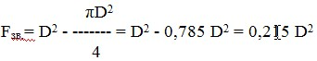
Приравнивая площадь сечения силоса-звездочки к площади сечения цилиндра, находят эквивалентные диаметр и радиус:
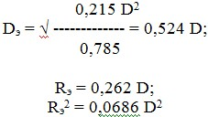
Высота верхней части силоса-звездочки будет H₁ = Rэ tg₁; нижней части H₃ = R_{э}tg₂; средней части Н₂ = H_{с} - R_{э} (tg₁ + tg₂).
Вместимость верхней (Е₁), средней (Е₂) и нижней (Е₃) частей силоса рассчитывают также, как и для круглого силоса:
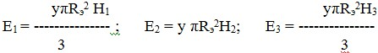
Таким образом, вместимость Е_{зв} (тонн) силоса-звездочки будет:
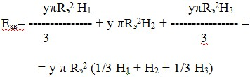
Результаты замера оформляются актом замера для силосов-звездочек по форме согласно приложению 29 к настоящим Правилам.
Схема расположения зерна в силосе-звездочке приведена в приложении 28 к настоящим Правилам.
68-8. Замер зерна в квадратном силосе производится аналогично круглому силосу.
Расчет вместимости квадратного силоса со сторонами а осуществляется аналогично расчету вместимости силоса-звездочки.
Сначала определяют эквивалентные диаметр и радиус по формуле:
откуда: R_{э} = 0,564а, D_{э} = 1,128а.
Высота верхней части силоса будет Н₁ = R_{э}tg ₁; нижней части Н₃ = Rtg ₂; средней части Н₂ = Н_{с} - R_{э} (tg ₁ + tg ₂).
Общая вместимость Е_{с} (тонн) квадратного силоса, заполненная зерном, будет:
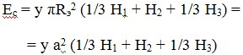
Результаты замера оформляются актом замера для квадратного силоса по форме согласно приложению 30 к настоящим Правилам.
Схема расположения зерна в квадратном силосе приведена в приложении 28 к настоящим Правилам.
68-9. Определение количества зерна в силосах элеватора, где загрузочные и выпускные отверстия спроектированы не по центральной оси, осуществляется аналогично замеру в круглых силосах.
Объем, не заполненный зерном, будет:
в верхней части круглого силоса при ₁ = 26^{о}
V = K₁D³
квадратного
V = K₃a³
забутки днища круглого силоса при ₂ = 36^{о}
V₃ = K₂D³ - Q
квадратного
V₃ = K₄ а³ - Q₁
где: K₁ и K₃ - коэффициенты, зависящие от расположения загрузочного отверстия в плане;
K₂ и K₄ - коэффициенты, зависящие от расположения выпускного отверстия в плане;
D – внутренний диаметр силоса, метр;
D – диаметр загрузочного отверстия, метр;
а – внутренний размер стороны силоса квадратной формы, метр;
Q – поправка на действительный размер выпускного отверстия круглого силоса:
Q = АD - B (A= 0,28535 d;В = 0,0951 d)
Q₁ – поправка на действительный размер выпускного отверстия квадратного силоса:
Q₁ = 0,36327 da² - 0,951 d³
Значения коэффициентов K₁ и K₂ для круглых силосов приведены в приложении 31 к настоящим Правилам.
Значения коэффициентов K₃ и K₄ для квадратных силосов приведены в приложении 32 к настоящим Правилам.
68-10. Определение количества зерна в бункерах элеватора (прямоугольные, круглые, корытообразные) осуществляется в соответствии с пунктом 68-11 настоящих Правил.
Прямоугольные и круглые силосы (бункеры) используются в качестве емкостей для хранения зерна, накопительных емкостей до и после сепараторов и сушилок, для накопления отходов, отпуска зерна в вагоны и автотранспорт. Корытообразные бункеры используются в приемных устройствах для автомобильного и железнодорожного транспортов.
68-11. Геометрический объем V (объем внутренней полости бункера под плоскостью, проходящей через его верхние кромки) (метр кубический) прямоугольного бункера определяется по формуле:
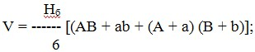
где: Н_{б} – высота бункера, метр;
а, b – размеры выпускного отверстия;
А, В – размеры верхних кромок бункера.
Если бункер квадратный, то А = В и Ав = Вв, тогда:
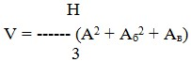
Объем комбинированных бункеров, состоящих из пирамидальной и параллелепипедной частей, равен:
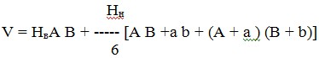
где: Н_{в}– высота параллелепипеда, метр;
Н_{н} – высота пирамидальной части, метр.
Фактическая вместимость бункера для насыпных грузов зависит от угла естественного откоса ₁, образующегося при засыпании материалов в бункер.
Количество зерна А (тонн), которое помещается в емкость, определяется по формуле:
А = Vy
68-12. Определение количества зерна в складах рекомендуется осуществлять в соответствии с пунктом 68-13 настоящих Правил.
68-13. Для минимизации погрешности при замерах и расчетах по определению объема зерна, хранящегося в зерновых складах, требуется:
1) в полном складе привести расположение зерновой насыпи в надлежащую геометрическую форму, выровнять насыпь зерна поверху по всей длине и ширине;
2) в неполных складах требуется создать геометрическую форму способом складирования в один торец, с другой стороны с созданием естественного угла откоса.
Высота засыпки около стен должна ограничиваться красной линией. Высота красной линии зависит от конструкционных размеров склада.
Насыпь зерна в складе имеет очертание сложной геометрической фигуры, объем которой определяется суммой пяти объемов отдельных составляющих элементарных геометрических тел.
Е_{общ}= Е₁ + Е₂ + Е₃ + Е₄+ Е₅
где: Е₁ – объем нижнего параллелепипеда, определяемый по формуле:
Е₁=ABh
А – длина склада по низу, метр;
В – ширина склада по низу, метр;
h – высота насыпи у стен склада, метр;
Е₂ – объем верхнего параллелепипеда, определяемый по формуле:
Е₂= A₁B₁h₁
A₁ – длина верхнего слоя склада, метр;
B₁ – ширина верхнего слоя склада, метр;
Н – высота засыпки зерна в середине склада, метр;
h₁ – разность высот насыпи в средней части и у стен склада, метр;
Е₃ – объем двух больших боковых призм, определяемый по формуле:
Е₃ = (С h₁ А₁)/2
С = А - А₁; С = В - В₁
Е₄ – объем двух малых торцевых призм, определяемый по формуле:
Е₄ = (С h₁ В₁)/2
Е₅ – объем насыпи в четырех углах, равных вместе объему пирамиды, определяемый по формуле:
Е₅ =(С h₁)/3
Общий объем зерна в складе определяется путем суммирования вышеуказанных объемов:
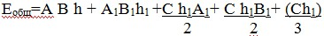
Паспортную вместимость нетиповых складов можно рассчитывать по формуле:
Q = (A B h + ((A+A1)/ 2 (B+B₁)/2) (H-h) y K
где: К – поправочный коэффициент, зависящий от длины склада (при длине до 15 метров – 0,9; от 15 до 30 метров – 0,86; от 30 до 45 метров – 0,82; от 45 до 60 метров – 0,78; от 60 метров и более – 0,75).
В данном случае общий объем насыпи зерна Е_{скл} (метр кубический) рассчитывается как сумма объемов нижнего параллелепипеда (Е_{п}= ABh) и верхней усеченной пирамиды:
Е_{скл} = [А В h+((А+а)/2) ((В+b)/2)(H-h)] у;
где: – угол естественного откоса зерна (=25^{о}).
Результаты замера оформляются актом замера для склада по форме согласно приложению 33 к настоящим Правилам.
Насыпь зерна в складе схематически приведена в приложении 34 к настоящим Правилам.»;
дополнить приложениями 27, 28, 29, 30, 31, 32, 33 и 34 согласно приложениям 1, 2, 3, 4, 5, 6, 7 и 8 к настоящему постановлению.
2. Настоящее постановление вводится в действие по истечении десяти календарных дней после первого официального опубликования.
Премьер-Министр
Республики Казахстан С. Ахметов
Приложение 1
к постановлению Правительства
Республики Казахстан
от 8 августа 2013 года № 811
Приложение 27
к Правилам ведения
количественно-качественного
учета зерна
_______________________________________
наименование хлебоприемного предприятия
дата составления
«____»_________20___год
Акт замера для круглых силосов
№ п/п | №  силоса | Паспортная  высота силоса | Данные  замера  пустоты | Заполненная  часть силоса  (насыпь) | Высота верхней конусной части | Высота конусной части днища | Высота средней части зерна | Объем зерна в силосе | Объемная масса зерна, у | Количество зерна в силосе
 |  | Н_{с} | Н_{зам} | Н_{нас}=Н_{с}-Н_{зам} | Н₁ = R tg , tg = 0,49 | согласно паспортным данным элеватора, Н₃ | Н₂ = Н_{нас-} Н₁ | Ес= R² (1/3 Н₁+Н₂+1/3 Н₃) | Натура зерна,  грамм/литр по журналу  наблюдений переведенная  в объемную массу,  тонн/метр кубический | Е_{с} = у Е_{с}
 |  | (метров) | (метров) | (метров) | (метров) | (метров) | (метров) | (метров кубических) | (тонн/метр кубический) | (тонн)
1 | 2 | 3 | 4 | 5 | 6 | 7 | 8 | 9 | 10 | 11
Приложение 2
к постановлению Правительства
Республики Казахстан
от 8 августа 2013 года № 811
Приложение 28
к Правилам ведения
количественно-качественного
учета зерна
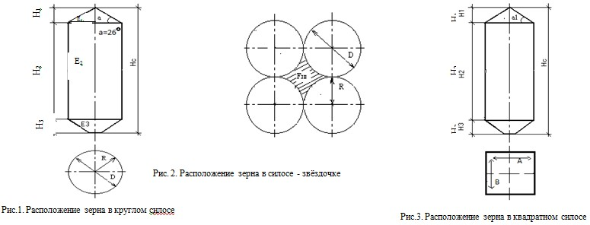
Приложение 3
к постановлению Правительства
Республики Казахстан
от 8 августа 2013 года № 811
Приложение 29
к Правилам ведения
количественно-качественного
учета зерна
_______________________________________
наименование хлебоприемного предприятия
дата составления
«____»_________20___год
Акт замера для силоса-звездочки
№ п/п | № силоса | Паспортная высота силоса | Данные замера пустоты | Высота насыпи зерна | Высота верхней конусной части | Высота конусной части днища | Высота средней части зерна | Объем зерна в силосе | Объемная масса зерна, у | Количество зерна в силосе
 |  | Н_{с} | Н_{зам} | Н_{нас}= Н_{с}- Н_{зам} | Н₁ = R_{э}tg ₁, tg = 0,49 | согласно паспортным данным элеватора  Н3 | Н₂ = Н_{нас} – Н₁ | Е_{зв} = R_{э}² (1/3 Н₁+Н₂+1/3 Н₃) | Натура зерна, грамм/литр по журналу наблюдений переведенная в объемную массу, тонн/метр кубический | Е_{зв} = у Е_{зв}
 |  | (метров) | (метров) | (метров) | (метров) | (метров) | (метров) | (метров кубических) | (тонн/метр кубический) | (тонн)
1 | 2 | 3 | 4 | 5 | 6 | 7 | 8 | 9 | 10 | 11
Приложение 4
к постановлению Правительства
Республики Казахстан
от 8 августа 2013 года № 811
Приложение 30
к Правилам ведения
количественно-качественного
учета зерна
_______________________________________
наименование хлебоприемного предприятия
дата составления
«____»_________20___год
Акт замера для квадратного силоса
№ п/п | № силоса | Паспортная высота силоса | Данные замера пустоты | Высота насыпи зерна | Высота верхней конусной части | Высота  конусной  части днища | Высота средней части зерна | Объем зерна в силосе | Объемная масса зерна, у | Количество зерна в силосе
 |  | Н_{с} | Н_{зам} | Н_{нас}= Н_{с}– Н_{зам} | Н₁ = R_{э}tg ₁, tg = 0,49 | согласно паспортным данным элеватора, Н3 | Н₂ = Н_{нас} – Н₁ | Е_{с} = а²(1/3 Н₁+Н₂+1/3 Н₃) | Натура зерна, грамм/литр по журналу наблюдений переведенная в объемную массу, тонн/метр кубический | Е_{с} = у Е_{с}
 |  | (метров) | (метров) | (метров) | (метров) | (метров) | (метров) | (метров кубических) | (тонн/метр кубический) | (тонн)
1 | 2 | 3 | 4 | 5 | 6 | 7 | 8 | 9 | 10 | 11
Приложение 5
к постановлению Правительства
Республики Казахстан
от 8 августа 2013 года № 811
Приложение 31
к Правилам ведения
количественно-качественного
учета зерна
Значения коэффициентов K₁ и K₂ для квадратного силоса
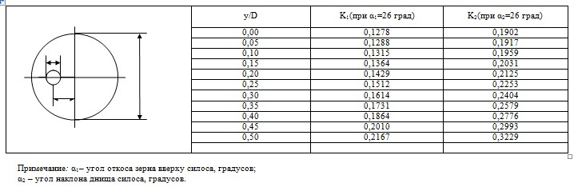
Приложение 6
к постановлению Правительства
Республики Казахстан
от 8 августа 2013 года № 811
Приложение 32
к Правилам ведения
количественно-качественного
учета зерна
Значение коэффициента K₃ (при ₁ = 26 градусов)
для квадратного силоса
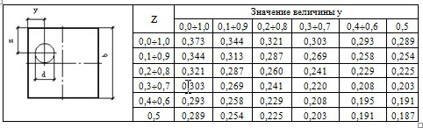
Значение коэффициента K₄ (при ₂ = 36 градусов)
для квадратного силоса
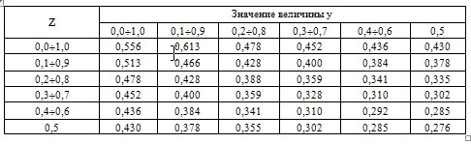
Приложение 7
к постановлению Правительства
Республики Казахстан
от 8 августа 2013 года № 811
Приложение 33
к Правилам ведения
количественно-качественного
учета зерна
_______________________________________
Наименование хлебоприемного предприятия
Дата составления
«____» __________________20____ год
Акт замера для зернового склада
№ п/п | № склада | Длина  склад  по низу | Ширина  склада  по низу | Высота насыпи у стен склада | Высота засыпки зерна в середине склада | Длина верхнего слоя склада | Ширина верхнего слоя склада | Объем зерна в складе | Объемная  масса  зерна, у | Количество  зерна  в складе
 |  | А | В | h | Н | A1 | B1 | Е_{скл}=[АВh+((А+а)/2)((В+b)/2)(H-h)] | Натура зерна,  грамм/литр  по журналу  наблюдений переведенная  в объемную массу,  тонн/метр  кубический | Е_{скл}= Е_{скл} у
 |  | (метров) | (метров) | (метров) | (метров) | (метров) | (метров) | (метров кубических) | (тонн/метр кубический) | (тонн)
1 | 2 | 3 | 4 | 5 | 6 | 7 | 8 | 9 | 10 | 11
Приложение 8
к постановлению Правительства
Республики Казахстан
от 8 августа 2013 года № 811
Приложение 34
к Правилам ведения
количественно-качественного
учета зерна
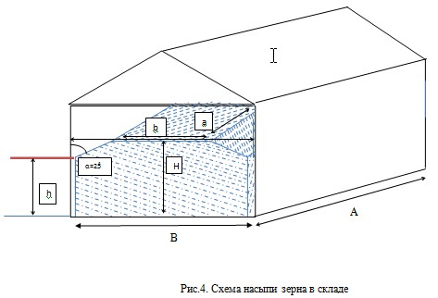

© 2012. РГП на ПХВ «Институт законодательства и правовой информации Республики Казахстан» Министерства юстиции Республики Казахстан

